Задание по музыкальной литературе для 1 (5), 4 фгт на 02.12, 05.12
Тема: Песня.
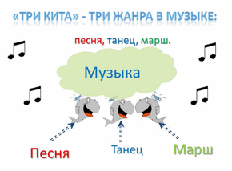
На предыдущем уроки мы познакомились с вами с одним из «Трех китов музыки» - маршем!
Марш – это жанр музыки, которому присущ бодрый, жизнерадостный, торжественный характер.
Сегодня наша тема – П Е С Н Я.
Безусловно, песня является одной из древнейших форм искусства, где наряду со словами присутствует, не сложная и легко запоминающаяся мелодия, которая передаёт общее настроение слов. В широком понимании песня это всё то, что поётся, одновременно сочетая слова и напев. Может быть исполнена как одним человеком, так и целым хором, с музыкальным сопровождением либо без него. Встречается в повседневной жизни человека ежедневно – изо дня в день, наверное, с момента, когда человек начал внятно формировать свои мысли словами.
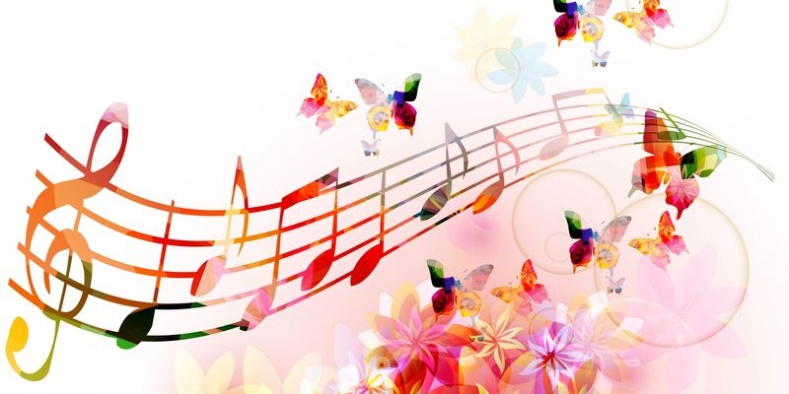
Домашнее задание:
Просмотреть видео по ссылке: https://www.youtube.com/watch?v=zqac75wf0GA
нарисовать рисунок «Три кита»!

Отчет о проделанной работе присылать на почту Sandra_bo@list.ru
или вайбер\вотсап по номеру телефона 89228481744
С уважением, Александра Андреевна!!!

